RADIOGRAFÍA DE LA COMPRA Y EL ALQUILER EN PAREJA
Cae un -14% la compra de vivienda por parte de parejas con hijos en el último año

- La compra de vivienda de parejas sin hijos representó el 30% de la demanda de vivienda de adquisición en 2022, lo que supone dos puntos menos que en 2023
- Desciende un -7% la compra de vivienda entre parejas que no tienen hijos en el último año
- De hecho, se incrementa el porcentaje de compradores que compran solos al pasar del 13% en 2022 al 16% en 2023
- Las parejas que viven de alquiler, con y sin hijos, representan el 49% del total de la demanda

Madrid, 14 de febrero de 2024

Durante 2023 las parejas sin hijos que han interactuado en el mercado de la vivienda de compra han descendido un -7% con respecto a 2022. Por su parte, las parejas que sí tienen hijos también han rebajado su interacción con el mercado de la compra de vivienda en un -14%. Así, referente al primer grupo, (PSH) en 2023 representaron el 28% del total de la demanda de vivienda (un 30% en 2022) mientras que el grupo de parejas con hijos (PCH) supusieron en 2023 el 31% del total de demanda (un 36% en 2022). En cambio, se incrementa un 23% de la demanda de vivienda de españoles que compran en solitario al pasar del 13% en 2022 al 16% en 2023. Es una de las conclusiones del informe “Experiencia en compraventa en 2023”, elaborado por Fotocasa Research, y que pretende analizar la compra de vivienda en pareja de los españoles para conmemorar el Día de los Enamorados.

Es un reflejo de la realidad que el porcentaje de españoles que buscan vivienda en pareja siguen representando la mayoría de los compradores en España. En concreto, si se suman los que tienen hijos y los que no, representan el 59% de los demandantes de vivienda para comprar.

Perfil de los demandantes de vivienda para comprar en 2023

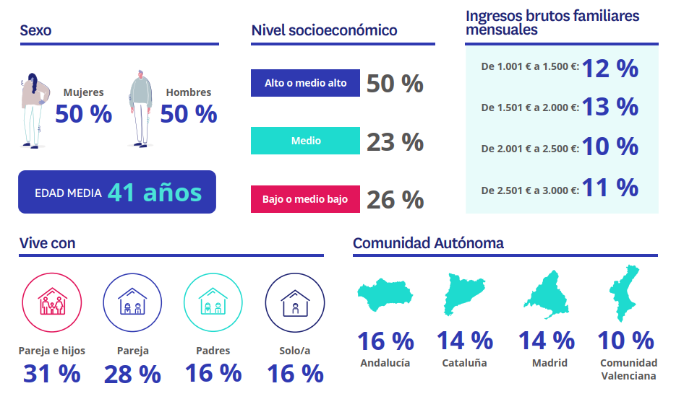

En cambio, es destacable que los solteros que buscan comprar vivienda se han incrementado en un 23% al representar el 16% del total de demandantes en 2023 mientras que en el 2022 supusieron el 13%. Es una tendencia que se ha ido evidenciando en los informes de Fotocasa Research de los últimos años y que indica que el porcentaje de solteros que están interactuando en el mercado inmobiliario se está incrementando. También en 2022 aumentó la compra de vivienda por parte de solteros al representar el 26% del total de hipotecados de ese año.

“No sorprende que las personas en pareja representen a la mayoría de los compradores de vivienda. Por cuestiones de ciclo vital, el hogar encarna una forma de unión donde desarrollar las vidas en común. Sin embargo, la compra en pareja también tiene beneficios a la hora del desembolso inicial del capital o de minimizar el riesgo frente a las entidades bancarias. Aun así, los datos reflejan que las condiciones sociológicas de la población van transformándose y mudando hacia una tendencia clara: cada vez más personas viven solas en el hogar, por lo que se convierten en propietarios en solitario”, comenta María Matos, directora de Estudios y portavoz de Fotocasa.
Las parejas que viven de alquiler representan el 49% del total de la demanda

Si nos centramos en el mercado del alquiler en el año 2023, el 28% de los demandantes de vivienda en alquiler lo hicieron en pareja y el 21% lo hicieron en pareja y con hijos. Esto representa el 49% del total de la demanda de vivienda en alquiler, según el informe “Experiencia en alquiler en 2023”, elaborado por Fotocasa Research.

Al igual que ocurre en el mercado de compraventa, descienden dos puntos las parejas sin hijos que buscaban alquiler (eran el 30% en 2022 y ahora el 28%) y se mantiene estable el porcentaje de parejas con hijos que han buscado alquiler (un 21% tanto en 2023 como en 2022).

También en el arrendamiento se incrementa el porcentaje de solteros que buscan vivienda. En concreto, en 2023 han representado el 18% del total de la demanda mientras que en 2022 supusieron el 15% del total, lo que significa un aumento del 20% de la demanda de vivienda en alquiler por de las personas que no tienen pareja.

Perfil de los demandantes de vivienda para alquilar en 2023
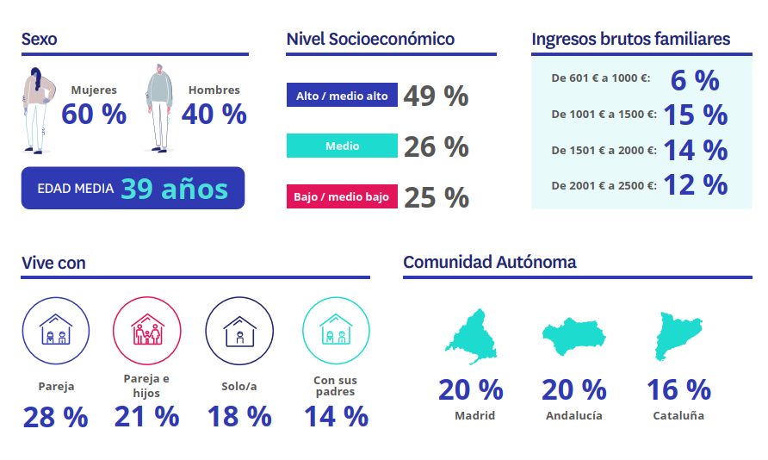

Sobre Fotocasa
Portal inmobiliario que cuenta con inmuebles de segunda mano, promociones de obra nueva y viviendas de alquiler. Cada mes genera un tráfico de 34 millones de visitas (75% a través de dispositivos móviles). Mensualmente elabora el índice inmobiliario Fotocasa, un informe de referencia sobre la evolución del precio medio de la vivienda en España, tanto en venta como en alquiler. Toda nuestra información la puedes encontrar en nuestra Sala de Prensa.
Fotocasa pertenece a Adevinta, una empresa 100% especializada en Marketplaces digitales y el único “pure player” del sector a nivel mundial.
Más información sobre Fotocasa.
Sobre Adevinta Spain
Adevinta Spain es una compañía líder en marketplaces digitales y una de las principales empresas del sector tecnológico del país, con más de 18 millones de usuarios al mes en sus plataformas de los sectores inmobiliario (Fotocasa y habitaclia), empleo (InfoJobs), motor (coches.net y motos.net) y compraventa de artículos de segunda mano (Milanuncios).
Los negocios de Adevinta han evolucionado del papel al online a lo largo de más de 40 años de trayectoria en España, convirtiéndose en referentes de Internet. La sede de la compañía está en Barcelona y cuenta con una plantilla de 1.200 personas comprometidas con fomentar un cambio positivo en el mundo a través de tecnología innovadora, otorgando una nueva oportunidad a quienes la están buscando y dando a las cosas una segunda vida.
Adevinta tiene presencia mundial en 10 países. El conjunto de sus plataformas locales recibe un promedio de 3.000 millones de visitas cada mes.
Más información en adevinta.es

Departamento Comunicación Fotocasa
Anaïs López
comunicacion@fotocasa.es
620 66 29 26

Llorente y Cuenca
Ramon Torné
rtorne@llorenteycuenca.com
638 68 19 85

Fanny Merino
emerino@llorenteycuenca.com
663 35 69 75

